Государственное образовательное учреждение Ростовской специальное (коррекционное) образовательное учреждение для обучающихся, воспитанников с ограниченными возможностями здоровья специальная (коррекционная) общеобразовательная школа-интернат VIII вида № 14 г. Волгодонска

САМОАНАЛИЗ
профессиональной деятельности
учителя начальных классов
Коломыцевой Любови Ивановны

2010 – 2011 учебный год
Первая квалификационная категория была присвоена 15.11.2005
(приказ от 15.11.2005 № 2, протокол аттестационной комиссии № 2 от 15.11.2005) по результатам работы над проблемой: «Коррекционно – развивающая направленность работы на уроках ручного труда».
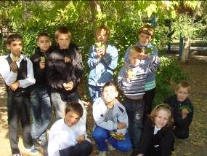
Одной из важнейших теоретических и практических задач коррекционной педагогики является максимальное содействие социализации детей с интеллектуальными проблемами в самостоятельной жизни, выявление и развитие сохранных личностных качеств и имеющихся способностей. Проблема, над которой я работаю, актуальна и сегодня. В настоящее время довольно четко определены основные пути и направления работы с детьми, имеющими интеллектуальные проблемы. В коррекционно-педагогической системе важная роль принадлежит трудовому воспитанию. Трудовое обучение детей с интеллектуальными проблемами является главным звеном в общей системе учебной и коррекционно-воспитательной работы в специальной (коррекционной) школе VIII вида. Это связано с огромным значением трудовой подготовки в социальной адаптации школьников с нарушением интеллекта. Обучение труду в младших классах направлено на решение следующих задач:
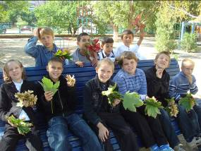
- воспитание положительных качеств личности ученика (трудолюбия, настойчивости, умения работать в коллективе);
- уважение к людям труда;
- формирование организационных умений в труде - знать и выполнять правила внутреннего распорядка и безопасной работы, санитарно-гигиенические требования.
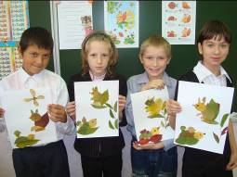
Наряду с этими задачами на занятиях решаются и специальные задачи, направленные на коррекцию умственной деятельности школьников.
Коррекционная работа выражается в формировании умений:
- ориентироваться в задании (анализировать объект, условия работы);
- предварительно планировать ход работы над изделием (устанавливать логическую последовательность изготовления поделки, определять приемы работы и инструменты, нужные для их выполнения);
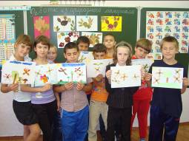
- контролировать свою работу (определять правильность действий и результатов, оценивать качество готовых изделий).
Вся работа на уроках должна носить целенаправленный характер, способствовать развитию самостоятельности учащихся при выполнении трудовых заданий, подготавливать их к общетехническому труду, который осуществляется на базе школьных мастерских. Уроки труда тесно связаны с уроками чтения и развития речи, рисования, математики.
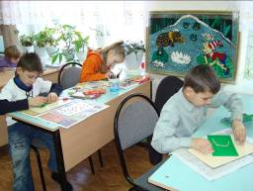
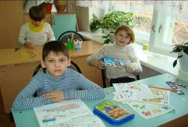
Уроки ручного труда в начальных классах являются первым этапом в системе профессионально-трудовой подготовки обучающихся специальных (коррекционных) учреждений восьмого вида. Задачи этого этапа заключаются в изучении индивидуальных трудовых возможностей школьников и формировании у них готовности к профессиональному обучению. Для наиболее эффективной реализации данных задач по организации и проведении уроков ручного труда я стараюсь создать такие условия, чтобы обучающиеся находились в отношениях сотрудничества друг с другом. Стараюсь максимально учитывать потребности и интересы младших школьников, так, чтобы любой ребенок мог оказаться в ситуации успеха, испытать радость по поводу достигнутого результата, гордость в связи с преодолением трудностей. На уроках ручного труда дети изготавливают изделия доступной сложности и понятного назначения. В процессе их создания школьники овладевают трудовыми умениями и навыками (ориентировка в задании, планирование работы, отчет о выполнении задания, оценка качества работы), знаниями о различных материалах и способах их обработки. На уроках ручного труда осуществляется коррекция интеллектуальных и физических недостатков, реализуются задачи воспитания у детей интереса к разнообразным видам трудовой деятельности. В процессе трудового обучения происходит коррекция дефектов умственного и физического развития школьников: формируются трудовые умения, развитие точности, ловкости, координированных тонких движений рук. Для этого я обучаю ребят умениям ориентироваться в задании (анализировать объект, активизировать прошлый опыт), предварительно планировать ход работы над изделием (устанавливать логическую последовательность изготовления изделий, определять приемы работы, выбирать инструменты, необходимые для их выполнения), отчитываться о проделанной работе, контролировать свою деятельность (определять правильность действий, результатов, оценивать качество готовых изделий).
Значительное место в процессе трудового обучения школьников с интеллектуальными проблемами я отвожу области

